

**ANALISIS PROSES *FLAME HARDENING* PADA RODA GIGI DENGAN VARIASI MEDIA PENDINGIN**

**SKRIPSI**

Diajukan Sebagai Salah Satu Syarat Dalam Rangka Memenuhi Penyusunan Skripsi Jenjang S1 Program Studi Teknik Mesin

Oleh:

## Muhammad Furqon Abdullah NPM 6418500071

**FAKULTAS TEKNIK DAN ILMU KOMPUTER UNIVERSITAS PANCASAKTI TEGAL**

**2025**

# D:\FURQON ABDULLOH\IMG-20250227-WA0026.jpg

# D:\FURQON ABDULLOH\IMG-20250227-WA0024.jpg

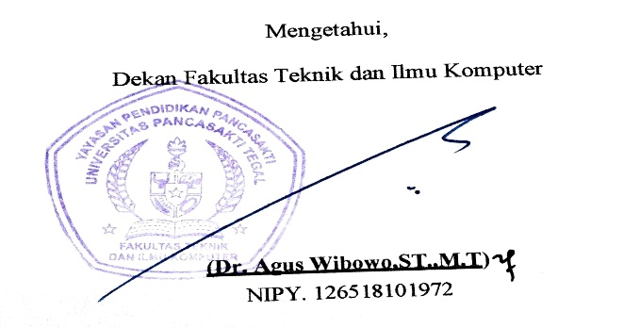

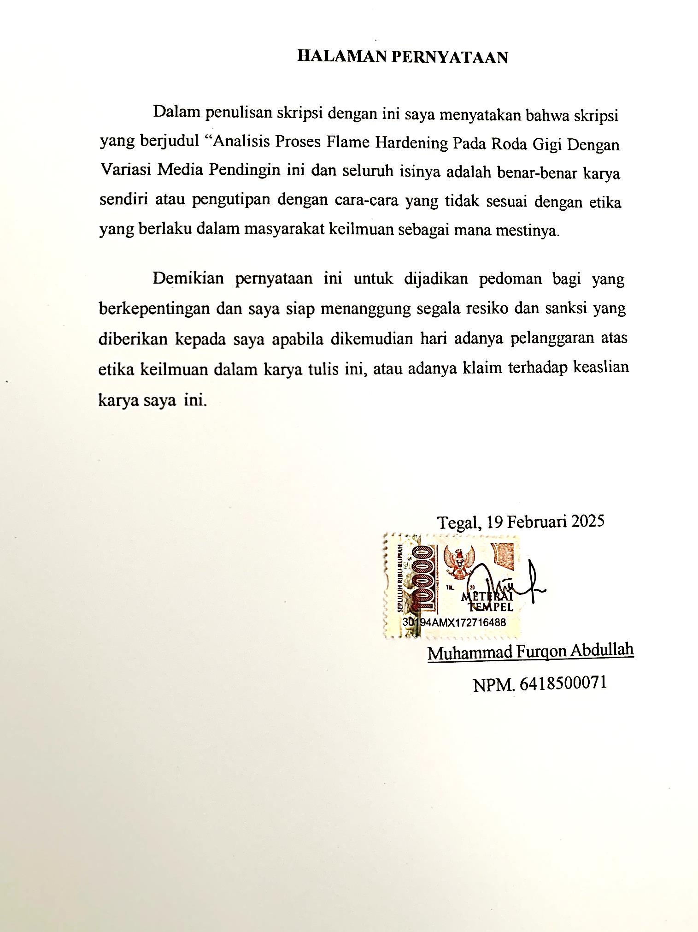

# MOTTO DAN PERSEMBAHAN

**MOTTO**

1. Disetiap keberhasilan atau kesuksesan seorang anak ada peran yang paling besar dibalik itu semua yang selalu mendoakan yaitu peran kedua orang tua yang senantiasa memberikan doa untuk anak-anaknya.
2. Berikan ilmu sebaik-baiknya dan sebijak-bijaknya kepada orang di sekitarmu, terutama disosial masyarakat.
3. Buktikan hasil kerja keras dengan kesuksesan dikemudian hari.
4. Tetap bersyukur atas nikmat yang diberikan Allah SWT kepada kita.
5. Selalu sabar dalam menjalani masalah atau rintangan kehidupan dan tidak melupakan selalu berdoa kepada Allah SWT

# PERSEMBAHAN

Skripsi ini penulis persembahkan kepada:

1. Allah SWT yang telah memberikan nikmat sehat sehingga saya bisa sampai pada tahap skripsi ini.
2. Ibu tercinta dan Bapak saya yang selalu memberikan doa serta dukungan kepada saya dalam keadaan apapun.
3. Teman - teman seperjuangan Teknik Mesin yang selalu memberikan masukan dan saran dalam permasalahan yang saya alami.

iv

# ABSTRAK

*Muhammad Furqon Abdullah,* 2025 “***Analisis Proses Flame Hardening Pada Roda Gigi Dengan Variasi Media Pendingin***”. Skripsi, Teknik Mesin Fakultas Teknik Universitas Pancasakti Tegal.

Roda gigi merupakan komponen yang sering digunakan pada kendaraan bermotor untuk meningkatkan dan mengatur kecepatan putaran suatu daya dengan memberikan rasio roda gigi tertentu. Bagaimana pengaruh *quenching* (pendinginan) dengan media air aquades, air coolant, dan air kelapa terhadap pengujian mekanik kekuatan material AISI 304. Baja paduan SS AISI 304 merupakan jenis baja tahan karat austenitic stainless steel yang memiliki komposisi 0.042%C, 1.19%Mn, 0.034%P, 0.006%S, 0.049%Si, 18.24%Cr,

8.15%Ni, dan sisanya Fe. Tujuan penelitian ini agar mengetahui hasil pengujian mekanik dari material AISI 304,mengetahui perbandingan metode pendinginan yang paling tepat untuk pembuatan roda gigi yang kuat.

Dengan Metode eksperimen adapun langkah-langkah percobaan yang dilakukan pertama dengan pembuatan spesimen, pemanasan flame hardening, dan pendinginan secara cepat. Bahan yang digunakan adalah baja AISI 304 dengan setiap kelompok mendapatkan proses *flame hardening* dengan suhu 790 ⁰C selama 30 menit dan didinginkan secara cepat (*Quenching*).

Hasil pengujian sifat mekanik material AISI 304, memiliki nilai kekerasan yang meningkat, dengan variasi pendinginan pada percobaan menggunakan air kelapa memiliki nilai kekerasan sebesar 235,1 BHN sehingga menurunkan kekerasan, Variasi pendinginan dengan air coolant memiliki nilai keausan rata- rata terendah yang dengan nilai 0,000656 mm³/kg.m, hasil dari pengamatan mikro pendinginan dengan air coolant memiliki ukuran kristal yang halus sehingga dapat mengindikasikan material mengalami pendinginan secara konstan dan merata pada material.

Kata kunci: AISI 304, roda gigi, Flame hardening, uji kekerasan, uji keausan dan uji micro

v

# ABSTRACT

Muhammad Furqon Abdullah, 2025 "**Analysis of Flame Hardening Process on Gears with Variations in Cooling Media**". Thesis, Mechanical Engineering, Faculty of Engineering, Pancasakti University, Tegal.

Gears are components that are often used in motor vehicles to increase and regulate the rotational speed of a power by providing a certain gear ratio. How does quenching (cooling) with distilled water, coolant water, and coconut water affect the mechanical strength testing of AISI 304 material. SS AISI 304 alloy steel is a type of austenitic stainless steel that has a composition of 0.042% C, 1.19% Mn, 0.034% P, 0.006% S, 0.049% Si, 18.24% Cr, 8.15% Ni, and the rest

Fe. The purpose of this study is to determine the results of mechanical testing of AISI 304 material, to determine the comparison of the most appropriate cooling methods for making strong gears.

With the experimental method, the experimental steps carried out were first by making specimens, heating flame hardening, and cooling rapidly. The material used was AISI 304 steel with each group getting a flame hardening process with a temperature of 790 ⁰C for 30 minutes and cooled rapidly (Quenching).

The results of testing the mechanical properties of AISI 304 material, 304 has an increased hardness value, with variations in cooling in the experiment using coconut water having a hardness value of 235.1 BHN thus reducing the hardness, Variations in cooling with coolant water have the lowest average wear value with a value of 0.000656 mm³/kg.m, the results of micro observations of cooling with quenching water have a fine crystal size so that it can indicate that the material experiences constant and even cooling on the material,

Keywords: AISI 304, gears, Flame hardening, hardness test, wear test and micro test.

vi

# DAFTAR ISI

LEMBAR PERSETUJUAN NASKAH PROPOSAL ii

HALAMAN PENGESAHAN ii

HALAMAN PERNYATAAN iii

MOTTO DAN PERSEMBAHAN iv

ABSTRAK v

ABSTRACT vi

DAFTAR ISI vii

DAFTAR GAMBAR ix

 PENDAHULUAN 1

1. Latar Belakang 1
2. Batasan Masalah 2
3. Rumusan Masalah 2
4. Tujuan 3
5. Manfaat Penelitian 3
6. Sistematika Penulisan 4

 LANDASAN TEORI DAN TINJAUAN PUTAKA 6

1. Landasan Teori 6
2. Tinjauan Pustaka 23

 ......................................................... 33

1. Metode Penelitian 33
2. Waktu dan Tempat Penelitian 33
3. Instrumen Penelitian dan Desain Pengujian 34
4. Teknik Pengambilan Sampel 41

vii

1. Variabel Penelitian 41
2. Metode Analisis Data 41
3. Diagram Alur Penelitian 46

 ............................................................ 47

1. Hasil Pengujian 47
2. Pembahasan 51

............................................................................................... 58

1. Kesimpulan 58
2. Saran 59

DAFTAR PUSTAKA 60

LAMPIRAN 62

viii

# DAFTAR GAMBAR

Gambar 2. 1 Roda gigi baja AISI 304 7

Gambar 2. 2 Diagram Fasa Fe-C 14

Gambar 2. 3 Diagram Fasa Fe-Ni-Cr pada Temperatur 900°C 14

Gambar 2. 4 Keausan *adhesif* 16

Gambar 2. 5 Keausan *Abrasif* 17

Gambar 2. 6 Keausan lelah 18

Gambar 2. 7 Pengujian Keausan Dengan Metode Ogoshi 18

Gambar 3. 1 Baja AISI 304 34

Gambar 3. 2 Media Pendingin 34

Gambar 3. 3 Gerinda potong 35

Gambar 3. 4 Flame Hardening 36

Gambar 3. 5 Alat uji keausan riken ogosh’s universal wear 37

Gambar 3. 6 Alat uji kekerasan 37

Gambar 3. 7 Alat uji Struktur mikro 38

Gambar 3. 8 Spesimen uji kekerasan 39

Gambar 3. 9 Spesimen uji keausan 39

Gambar 3. 9 Diagram alur penelitian 46

Gambar 4. 1 Hasil Foto Mikro 50

Gambar 4. 2 Grafik Hasil Keseluruhan Uji Kekerasan 53

Gambar 4. 3 Grafik Hasil pengujian Keausan 55

ix

# DAFTAR TABEL

Tabel 3. 1 Kalender Penelitian 33

Tabel 3. 2 Pengujian Keausan 44

Tabel 3. 3 Pengujian Kekerasan 44

Tabel 4. 1 Hasil Pengujian Kekerasan 47

Tabel 4. 2 Hasil Pengujian Keausan 48

x



# PENDAHULUAN

## Latar Belakang

Roda gigi merupakan komponen yang sering digunakan pada kendaraan bermotor untuk meningkatkan dan mengatur kecepatan putaran suatu daya dengan memberikan rasio roda gigi tertentu. Sebagai mana fungsinya roda gigi dipengaruhi kekuatan materialnya dan daya tahan terhadap keausan , karena itu untuk meningkatkan kekuatan dan ketahanan terhadap keausan dilakukannya perlakuan panas ( *heat treatment* ) metode yang digunakan dengan cara memanaskan secara langsung ke permukaan roda gigi dengan suhu tinggi dan langsung didinginkan metode ini disebut *flame hardening.*

Pemilihan material AISI 304 yang digunakan untuk melakukan penelitian flame hardening dalam pembuatan roda gigi yang memiliki karakteristik baja paduan SS AISI 304 merupakan jenis baja tahan karat austenitic stainless steel yang memiliki komposisi 0.042%C, 1.19%Mn, 0.034%P, 0.006%S, 0.049%Si, 18.24%Cr, 8.15%Ni, dan sisanya Fe.

Beberapa sifat mekanik yang dimiliki baja karbon tipe 304 ini antara lain: kekuatan tarik 646 Mpa, yield strength 270 Mpa, elongation 50%, kekerasan 82 HRB.

Perlakuan panas atau *heat treatment* mempunyai tujuan untuk meningkatkan keuletan, menghilangkan tegangan internal (internal stress),

1

menghaluskan ukuran butir kristal dan meningkatkan kekerasan atau tegangan tarik logam. Beberapa faktor yang dapat mempengaruhi perlakuan panas, yaitu suhu pemanasan, waktu yang diperlukan pada suhu pemanasan, laju pendinginan dan lingkungan atmosfir. Beberapa contoh perlakuan panas antara lain quenching, tempering, carburizing, annealing, normalizing, dll. (Pengaruh et al., 2017)

Metode flame hardening adalah metode pengerasan permukaan dengan menggunakan nyala api yang dilakukan secara manual tanpa peralatan otomatis sehingga tidak memerlukan persyaratan kerja yang ketat. Metode ini mempunyai beberapa kelebihan antara lain :

 Murah dalam biaya.

 Mudah dalam prakteknya (menggunakan las gas oksi-asetilen).

 Selective hardening ( pengerasan daerah tertentu).

 Tidak memerlukan persyaratan kerja yang ketat. (Teknik, 2006)

Berkaitan dengan pemanfaatan metode ini maka dilakukanlah penelitian mengenai pengaruh *flame hardening* pada roda gigi, sehingga jika metode ini berhasil maka kekerasan produk dapat meningkat.

Sehingga dari latar belakang di atas penulis mengambil judul penelitian **“Analisis Proses Flame Hardening Pada Roda Gigi Dengan Variasi Media Pendingin”**

## Batasan Masalah

Berdasarkan dari pemaparan latar belakang diatas maka diperlukan pembatasan masalah agar ruang lingkup menjadi lebih jelas, fokus, dan lebih spesifik :

* 1. Material yang digunakan baja AISI 304.
  2. Metode yang digunakan flame hardening.
  3. Analisis dilakukan hanya pada kekuatan bahan dengan melakukan pengujian keausan, uji struktur mikro dan uji kekerasan.
  4. Temperatur yang digunakan untuk pemanasan hanya pemanasan dilakukan pada suhu 790°C selama 30 menit kemudian dilakukan pendinginan secara cepat dengan menggunakan media pendingin yaitu, air akuades, air coolant, dan air kelapa.
  5. Pengujian kekerasan dilakukan dengan metode pengujian kekerasan *vickers*.

## Rumusan Masalah

Berdasarkan latar belakang diatas dapat diperoleh identifikasi beberapa masalah yaitu:

* 1. Bagaimana pengaruh *quenching* (pendinginan) dengan media air aquades, air coolant, dan air kelapa terhadap pengujian keausan baja AISI 304?
  2. Bagaimana pengaruh *quenching* (pendinginan) dengan media media air aquades, air coolant, dan air kelapa terhadap pengujian kekerasan baja AISI 304 ?
  3. Bagaimana pengaruh *quenching* (pendinginan) dengan media media air aquades, air coolant, dan air kelapa terhadap struktur mikro baja AISI 304?

## Tujuan

Dalam penelitian ini penulis bertujuan agar pembaca mengetahui hasil penelitian ini yaitu:

* 1. Mengetahui hasil nilai keausan dari material baja AISI 304. setelah melakukan perlakuan panas dan quenching.
  2. Mengetahui hasil struktur mikro dari material baja AISI 304. setelah melakukan perlakuan panas dan quenching.
  3. Mengetahui hasil nilai kekerasan dari material baja AISI 304. setelah melakukan perlakuan panas dan quenching.

## Manfaat Penelitian

Penelitian ini diharapkan memberikan manfaat kepada penulis dan pembaca terkait metode flame hardening diantaranya:

* 1. Bagi penulis dan pembaca

 Manfaat penulis pada penelitian ini menambah pengalaman tentang metode flame hardening untuk roda gigi.

 Manfaat pada pembaca menambah wawasan tentang material baja AISI 304.

 Memberi pengetahuan tentang proses *quenching* pada baja dengan media air aquades, air coolant, dan air kelapa.

## Sistematika Penulisan

Penulisan skripsi ini menggunakan sistematika penulisan sebagai berikut:

BAB I PENDAHULUAN

Pada bab ini berisi tentang latar belakang, batasan masalah, rumusan masalah, tujuan penelitian, manfaat penelitian, dan sistematika penulisan tugas akhir.

BAB II LANDASAN TEORI DAN TINJAUAN PUSTAKA

Pada bab ini berisi penjelasan tentang teori-teori yang berkaitan dengan proses quenching serta tinjauan pustaka yang menjadi bahan referensi penulis.

BAB III METODOLOGI PENELITIAN

Pada bab ini berisi pembahasan metodologi penelitian yang akan digunakan penulisan, meliputi kerangka penulisan yang berisi : bahan dan alat, waktu penelitian.

BAB IV HASIL DAN PEMBAHASAN

Pada bab ini berisi data-data yang telah di kumpulkan dalam penelitian yang akan digunakan dalam proses pengolahan data.

BAB V PENUTUP

Pada bab terakhir ini berisi kesimpulan dari hasil penelitian tentang analisis produk dari proses quenching.

DAFTAR PUSTAKA



# LANDASAN TEORI DAN TINJAUAN PUTAKA

## Landasan Teori

* 1. Roda Gigi

Pada sebuah roda gigi, fenomena patah atau gagalnya komponen sering terjadi pada pembebanan berulang, dimana beban maksimum kurang dari kekuatan tarik (tensile strength) material tersebut. Beberapa faktor yang mempengaruhi fatigue adalah :

 Amplitudo siklus beban

 Bentuk spesimen

 Kondisi permukaan

 Temperatur

 Kondisi lingkungan

Ada dua macam fatigue yang terjadi pada roda gigi, yaitu :

 Fatigue pada bagian root roda gigi, jauh dari area kontak pembebanan, modus kegagalan akibat beban tarik.

 Fatigue pada permukaan kontak pembebanan, modus kegagalan akibat beban tekan. (Thamrin et al., 2020)

Permasalahan yang sering terjadi pada rodo gigi yang mendasari penelitian ini untuk mengetahui dampak dari perlakuan panas flame hardening dan quenching dengan media pendingin air aquades, air coolant

6

dan air kelapa. agar meningkatkan kekuatan tarik dan menambah kekerasan pada roda gigi yang telah melakukan proses perlakuan panas.

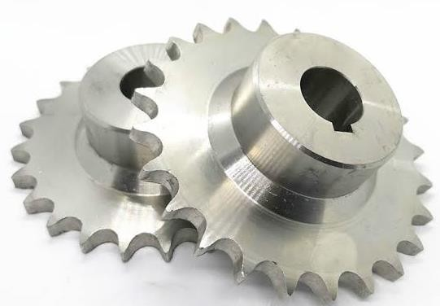

Gambar 2. 1 Roda gigi baja AISI 304 (Sumber: google https//roda_gigi_baja AISI 304)

* 1. Perlakuan panas

Perlakuan panas (*heat treatment)* mempunyai tujuan untuk meningkatkan keuletan, menghilangkan tegangan internal (internal stress), menghaluskan ukuran butir kristal dan meningkatkan kekerasan atau tegangan tarik logam. Beberapa faktor yang dapat mempengaruhi perlakuan panas, yaitu suhu pemanasan, waktu yang diperlukan pada suhu pemanasan, laju pendinginan dan lingkungan atmosfir. Beberapa contoh perlakuan panas antara lain quenching, tempering, carburizing, annealing, normalizing, Secara umum proses perlakuan panas adalah sebagai berikut:

 Pemanasan material sampai suhu tertentu dengan kecepatan tertentu.

 Mempertahankan suhu untuk waktu tertentu sehingga temperaturnya merata.

 Pendinginan dengan media pendingin (air aquades, air coolant dan air kelapa).

*Heat treatment* (Perlakuan panas) secara luas diklasifikasikan atas

dua jenis yaitu proses perlakuan panas yang menghasilkan kondisi seimbang dan proses perlakuan panas yang menghasilkan kondisi tidak seimbang. Perlakuan panas yang seimbang adalah proses annealing (pemijaran dingin), proses ini didefinisikan sebagai pemanasan pada suhu yang sesuai diikuti dengan pendinginan pada kecepatan yang sesuai. Kemudian perlakuan panas yang tidak seimbang adalah *hardening* (pengerasan) dan *tempering* (penyepuhan), pada proses *hardening* baja dipanaskan untuk menghasilkan struktur austenit dan selanjutnya didinginkan. Pada penelitian ini jenis perlakuan panas yang digunakan adalah perlakuan panas yang menghasilkan kondisi yang tidak seimbang yaitu hardening. (Prayogi, n.d.).

* 1. *Quenching*

Proses quenching atau pengerasan adalah suatu proses pemanasan logam sehingga mencapai batas autenit yang homogen. Untuk mendapatkan kehomogenan ini maka austenit perlu waktu pemanasan yang cukup. Selanjutnya secara cepat baja tersebut dicelupkan ke dalam

media pendingin. Ini mencegah proses suhu rendah, seperti transformasi fase, dari terjadi hanya menyediakan jendela sampai waktu dimana reaksi ini menguntungkan kedua termodinamika dan kinetis diakses, dapat mengurangi kristalitas dan dengan demikian meningkatkan ketangguhan dari kedua paduan dan plastik (dihasilkan melalui polimerisasi).

Pada waktu pendinginan yang cepat pada fase austenit tidak sempat berubah menjadi ferit atau perlit karena tidak ada kesempatan bagi atom- atom karbon yang telah larut dalam austenit untuk mengadakan pergerakan difus dan bentuk sementit oleh karena itu terjadi fase lalu yang martensit, ini berupa fase yang sangat keras dan bergantung pada keadaan karbon.

* 1. Media pendingin

 Air adalah senyawa kimia dengan rumus kimia H2O.Air memiliki sifat tidak berwarna, tidak berasa dan tidak berbau.Air memiliki titik beku 0˚C dan titik didih 100˚C (Halliday dan Resnick, 1985). Pendinginan menggunakan air akan memberikan daya pendinginan yang cepat dibandingkan dengan oli (minyak) karena air dapat dengan mudah menyerap panas yang dilewatinya dan panas yang terserap akan cepat menjadi dingin. Kemampuan panas yang dimiliki air besarnya 10 kali dari minyak (Soedjono, 1978). Sehingga akan dihasilkan kekerasan dan kekuatan yang baik pada baja. Pendinginan menggunakan air menyebabkan tegangan dalam, distorsi dan retak.

 Pendinginan air kelapa memiliki kandungan elektrolit lebih besar dari air putih biasa yang menyebabkan air tersebut sulit membeku atau mendidih komposisi air kelapa hijau yaitu gula 2,6%, protein 0,55%, lemak 0,74%, mineral 0,46%, total padatan 4,7% (Paulus

balatokan 2019) .

 Pendinginan menggunakan air coolant, biasanya digunakan untuk mendinginkan mesin kendaraan air coolant memiliki titik didih yang tinggi sehingga dapat mencegah mesin dari panas yang berlebih. Air coolant digunakan untuk mendinginkan material dalam penelitian untuk mengetahui perubahan sifat makanik pada material AISI 304, Air coolant mengandung ethylene glycol dan additive yang berguna menaikan titik didih dan mencegah terjadinya korosi.

* 1. Metode *hardening*

Teknik pemanasan logam sangat diperlukan untuk dapat menghasilkan sebuah peralatan atau komponen yang mempunyai daya tahan terhadap korosi, serta memiliki daya tahan terhadap keausan yang diakibatkan oleh gesekan dengan komponen lain, sehingga umur pakai komponen akan meningkat dengan sendirinya.

Dalam hal rekayasa material, metode pemanasan logam yang lebih dikenal dengan istilah perlakuan permukaan (surface treatment). Secara umum perlakuan permukaan bisa dilaksanakan dengan dua cara. Pertama dengan melakukan pengubahan fasa atau mengubah struktur kristal yang

ada dalam material. Kedua, dengan melakukan pengubahan komposisi kimia pada permukaan sebuah material (menambahkan unsur-unsur kimia yang lain lain dalam komposisi material).

Proses pengubahan struktur kristal ini dilakukan dengan jalan memanaskan spesimen pada suhu tertentu dan kemudian dilakukan pendinginan cepat (quenching) agar mendapatkan struktur kristal yang di inginkan. Beberapa cara/metode surface treatment yang biasa digunakan adalah karburasi (carburizing), karbonitridasi (carbonitriding), nitridasi (nitriding), induksi listrik (induction hardening) dan nyala api (flame hardening)

Proses hardening yang digunakan untuk menambah kekerasan dan kekuatan tarik menggunakan proses flame hardening adalah proses pengerasan permukaan untuk mengeras hingga beberapa kedalaman di bawah permukaannya dari komponen baja untuk menahan abrasi dan aus dengan ketangguhan yang wajar dari inti yang tidak dipanaskan meningkatkan kelelahan, tekukan dan kekuatan puntir dalam proses ini, permukaan logam dipanaskan untuk waktu yang cukup sehingga dapat menaikkan suhu dengan cepat di atas suhu kritis atas dengan menggunakan nyala oksi-asetilena netral. (Widodo et al., 2020)

* 1. Viskositas

Viskositas merupakan pengukuran dari mengalirnya suatu cairan makin besar perlawanan mengalirnya cairan berarti nilai viskositas tinggi begitupun sebaliknya.

Indeks tinggi rendahnya nilai viskositas dari cairan ketahanan kekentalan minyak pelumas terhadap perubahan suhu. Makin tinggi angka indeks minyak pelumas, makin kecil perubahan viskositas-nya pada penurunan atau kenaikan suhu. Nilai indeks viskositas ini terbagi dalam 3 golongan, dari High Viscosity Index (HVI) di atas 80, Medium Viscosity Index (MVI) 40–80 dan Low Viscosity Index (LVI) di bawah 40.

* 1. Baja

Besi atau baja dihasilkan dari campuran antara besi (Fe) dan elemen pemadu, elemen pemadu utama besi atau karbon adalah karbon

* + 1. dan juga ditambahkan unsur-unsur lain (S, P, Mg, Si, dll), namun unsur-unsur ini hanya dalam prosentase yang kecil. Kandungan karbon di dalam baja sekitar 0,1% sampai 1,7%, sedangkan unsur lainnya dibatasi oleh presentasenya . Menurut kandungan karbonnya (C), baja karbon dapat dibedakan menjadi 3 macam antara lain:

 Baja karbon rendah

Baja karbon rendah merupakan bukan baja yang keras karena kadar karbonnya tidak cukup untuk membentuk struktur martensite (Amanto, 1999:33). Kadar karbon baja karbon rendah

yaitu kurang dari 0,3 %, sering disebut juga baja ringan (mild steel). Baja ini dapat dijadikan mur, baut, ulir skrup dan lain-lain. Baja karbon rendah yang pada penelitian ini mempunyai kadar karbon 0,135%. Baja jenis karbon rendah mempunyai sifat tidak terlalu keras, cukup kuat, ulet, mudah dibentuk dan ditempa, tetapi karena kurangnya kadar karbon maka tidak dapat disepuh keras.

 Baja karbon sedang

Baja karbon sedang merupakan baja dengan kandungan

karbon 0,3– 0,6%, cukup keras dibandingkan dengan baja karbon rendah. Baja ini memungkinkan untuk dikeraskan sebagian dengan pengerjaan panas (heat treatment) yang sesuai.Baja karbon sedang digunakan untuk roda gigi, porosengkol, ragum dan sebagainya.

 Baja karbon tinggi

Baja karbon tinggi mempunyai kandungan karbon 0,6– 1,5%, baja ini sangat keras namun keuletannya rendah, biasanya digunakan untuk alat potong seperti gergaji, pahat, kikir dan lain sebagainya. Karena baja karbon tinggi sangat keras, maka jika digunakan untuk produksi harus dikerjakan dalam keadaan panas.

Roda gigi menggunakan baja karbon sedang dengan jenis AISI 304 memiliki sifat mekanik yang ulet dan tahan karat Baja paduan SS AISI 304 merupakan jenis baja tahan karat austenitic stainless steel yang memiliki komposisi 0.042%C, 1.19%Mn,

0.034%P, 0.006%S, 0.049%Si, 18.24%Cr, 8.15%Ni, dan sisanya

Fe. Beberapa sifat mekanik yang dimiliki baja karbon tipe 304 ini antara lain: kekuatan tarik 646 Mpa, *yield strength* 270 Mpa, *elongation* 50%, kekerasan 82 HRB. Stainless steel tipe 304 merupakan jenis baja tahan karat yang serbaguna dan paling banyak digunakan. Komposisi kimia, kekuatan mekanik, kemampuan las dan ketahanan korosinya sangat baik dengan harga yang relative terjangkau. Stainless steel tipe 304 ini banyak digunakan dalam dunia industri maupun skala kecil. (lestariningrum, 2018)

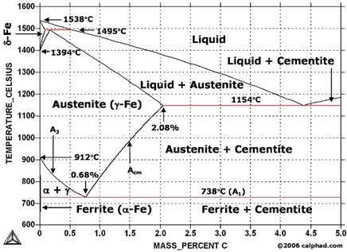

Gambar 2. 2 Diagram Fasa Fe-C

(Sumber : Pengamatan Struktur Mikro Pada Korosi Antar Butir, 2009)

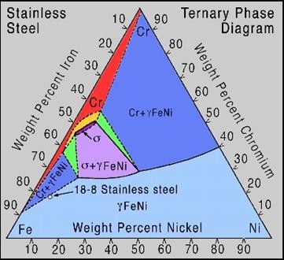

Gambar 2. 3 Diagram Fasa Fe-Ni-Cr pada Temperatur 900*°*C (Sumber : Pengamatan Struktur Mikro Pada Korosi Antar Butir, 2009)

* + - 1. Ferrit Memiliki bentuk sel satuan BCC terbentuk pada proses pendinginan lambat dari austensite baja hipoeuctoid (baja dengan kandungan karbo < 0,8%), bersifat lunak, ulet, memiliki kekerasan (70- 100) BHN dan konduktivitas thermalnya tinggi.
      2. Cementit adalah senyawa besi dengan karbon, umumnya dikenal sebagai karbida besi dengan rumus kimia Fe3C, bentuk sel satuannya ortorombik, dan bersifat keras (65-68) HRC.
      3. Perlit adalah campuran ferrit dan cementit berlapis dalam suatu struktur butir, memiliki nilai kekerasan (10-30) HRC. Pendinginan lambat menghasilkan Perlit kasar, sedangkan struktur mikro Perlit halus terbentuk dari hasil pendinginan cepat. Baja yang memiliki

struktur mikro Perlit kasar kekuatannya lebih rendah bila dibandingkan dengan baja yang memiliki struktur mikro Perlit halus.

* + - 1. Martensit Terbentuk dari pendinginan cepat fasa austensit sehingga mengakibatkan sel satuan FCC bertransformasi secara cepat menjadi BCC, unsur karbon yang larut dalam BCC terperangkap dan tetap berada dalam sel satuan itu, hal tersebut menyebabkan terjadinya distorsi sel satuan sehingga sel satuan BCC berubah menjadi BCT. Struktur mikro martensit seperti bentuk jarum-jarum halus, bersifat keras (20- 67) HRC, dan getas.
      2. Austenit Memiliki bentuk sel satuan FCC yang mengandung unsur karbon hingga maksimum 1.7%
  1. Pengujian Keausan

Keausan umumnya didefinisikan sebagai kehilangan material secara progresif atau pemindahan sejumlah material dari suatu permukaan sebagai suatu hasil pergerakan relatif antara permukaan tersebut dan permukaan lainnya. Keausan telah menjadi perhatian praktis sejak lama, tetapi hingga beberapa saat lamanya masih belum mendapatkan penjelasan ilmiah yang besar sebagaimana halnya pada mekanisme kerusakan akibat pembebanan tarik, impak, puntir atau fatigue. Hal ini disebabkan masih lebih mudah untuk mengganti komponen suatu sistem dibandingkan melakukan desain komponen dengan ketahanan/umur pakai sistem dibandingkan melakukan desain komponen dengan ketahanan/umur pakai (*life*) yang lama.Saat ini, prinsip penggantian dengan mudah seperti itu

tidak dapat diberlakukan lebih lanjut karena pertimbangan biaya (*cost*). Pembahasan mekanisme keausan pada material berhubungan erat dengan gesekan (*friction*) dan pelumasan (*lubrication*). Telah mengenai ketiga subyek ini yang dikenal dengan nama ilmu Tribologi. Keausan bukan merupakan sifat dasar material, melainkan response material terhadap sistem luar (kontak permukaan). Material apapun dapat mengalami keausan disebabkan mekanisme yang beragam.

Material jenis apapun akan mengalami keausan dengan mekanisme yang beragam, yaitu: keausan adhesif, abrasi, lelah dan oksidasi. Di bawah ini diberikan penjelasan ringkas tersebut:

 Keausan *Adhesif*

Terjadi bila kontak permukaan dari dua material atau lebih

mengakibatkan adanya perlekatan satu sama lain dan pada akhirnya terjadi pelepasan/pengoyakan salah satu material, seperti gambar 2.4.

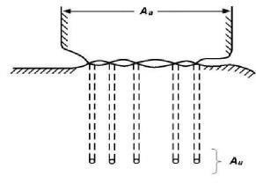

Gambar 2. 4 Keausan *adhesif*

Sumber: Prasetyo & tegal 2019

 Keausan *Abrasif*

Terjadi bila suatu partikel keras (*asperity*) dari material

tertentu meluncur pada permukaan material lain yang lebih lunak sehingga terjadi penetrasi atau pemotongan material yang lebih lunak, sebagaimana ditunjukkan oleh Gambar 2.5, tingkat keausan pada mekanisme ini ditentukan oleh derajat kebebasan (*degree of freedom*) partikel keras atau sperity tersebut. Sebagai contoh partikel pasir silica akan menghasilkan keausan yang lebih tinggi ketika diikat pada suatu permukaan seperti pada kertas amplas, dibandingkan bila partikel tersebut berada di dalam sistem slury. Pada kasus pertama partikel tersebut kemungkinan akan tertarik sepanjang permukaan dan mengakibatkan pengoyakan sementara pada kasus terakhir partikel tersebut mungkin hanya berputar (rolling) tanpa efek abrasi.

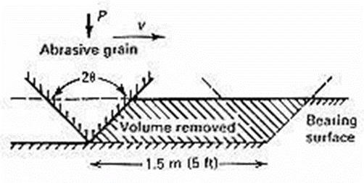

Gambar 2. 5 Keausan *Abrasif*

Sumber: Prasetyo & tegal 2019

 Keausan Lelah

Merupakan mekanisme yang relatif berbeda dibandingkan

dua mekanisme sebelumnya, yaitu dalam hal interaksi permukaan. Baik keausan adhesive maupun abrasif melibatkan hanya satu interaksi sementara pada keausan lelah dibutuhkan interaksi multi. Gambar 2.6 memberikan skematis mekanisme keausan lelah. Permukaan yang mengalami beban berulang akan mengarah pada pembentukan retak-retak mikro (t1). Retak-retak tersebut pada akhirnya menyatu (t2) dan menghasilkan pengelupasan material (t3). Tingkat keausan sangat tergantung pada tingkat pembebanan.

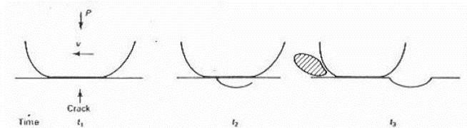

Gambar 2. 6 Keausan lelah Sumber: Prasetyo & tegal 2019

Pengujian keausan dapat dilakukan dengan berbagai macam metode dan teknik, yang semuanya bertujuan untuk mensimulasikan kondisi keausan aktual. Salah satunya adalah dengan metode Ogoshi dimana benda uji memperoleh beban gesek dari cincin yang berputar (*revolving disc*). Pembebanan gesek ini akan menghasilkan kontak antar permukaan yang berulang-ulang yang pada akhirnya akan mengambil sebagian material pada permukaan benda uji. Besarnya jejak permukaan dari material tergesek itulah yang dijadikan dasar penentuan tingkat keausan pada material. Semakin besar

dan dalam jejak keausan maka semakin tinggi volume material yang terlepas dari benda uji. Ilustrasi skematis dari kontak permukaan antara *revolving disc* dan benda uji diberikan oleh Gambar 2.7. (PRASETYO & TEGAL, 2019)

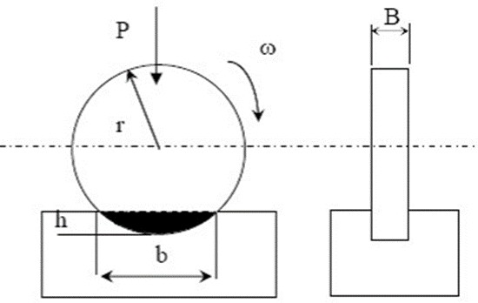

Gambar 2. 7 Pengujian Keausan Dengan Metode Ogoshi Sumber: Prasetyo & tegal 2019

Keterangan :

B : lebar *revolving disc* (mm) r : jari-jari disc (mm)

b : lebar celah material yang terabrasi (mm)

Mencari b dan b3 b : rata rata setrip x nilai ketetapan setrip panas lensa Laju keausan (Ws) dapat ditentukan sebagai berikut :

Ws : B.b3/ 12.r (2.1)

Keterangan :

Ws : harga keausan spesifik (mm2/kg) B : Lebar disc benda uji (mm)

r : jari jari disc (mm)

b3: lebar material yang terabrasi

* 1. Pengujian Kekerasan

Pengujian kekerasan logam adalah untuk mengetahui seberapa besar tingkat kekerasan yang dimiliki oleh suatu logam. Tingkat kekerasan logam didasarkan pada standar satuan yang baku. Satuan baku yang disepakati dan diakui oleh standar industri ada tiga metode pengujian kekerasan yaitu: penekanan, goresan dan dinamik. Penjelasan tentang metode pengujian kekerasan.

Proses pengujian kekerasan dapat diartikan sebagai kemampuan suatu bahan terhadap pembebanan dalam perubahan yang tetap. Artinya ketika gaya tertentu diberikan pada suatu benda uji dan karena pengaruh pembebanan tersebut, benda uji mengalami deformasi. Seberapa besar tingkat kekerasan dari bahan tersebut dapat dianalisis dari besarnya beban yang diberikan terhadap luas bidang yang menerima pembebanan tersebut. Proses pengujian yang mudah dan cepat dalam memperoleh angka kekerasan yaitu dengan metode penekanan. Metode penekanan tersebut ada tiga jenis metode Rockwell, Brinnel dan Vickers, yang masing-masing mempunyai kelebihan dan kekurangan.

Pengujian yang digunakan dalam penelitian ini adalah dengan menggunakan metode Pengujian kekerasan dengan metode Vickers merupakan pengujian kekerasan dengan pembebanan yang relatif kecil.

Pengujian ini bertujuan untuk menentukan kekerasan suatu material dalam bentuk daya tahan material terhadap penekanan instan berbentuk piramida sebagai indentor dengan sudut puncak 136° yang ditentukan pada material uji. Beban yang digunakan pada uji kekerasan Vickers berkisar antara 1kg sampai dengan 120kg. Perhitungan kekerasan pada metode ini didasarkan pada panjang diagonal segi empat indentor dan beban yang digunakan. Nilai dari hasil kekerasan pengujian Vickers disebut dengan nilai kekerasan HV, untuk menentukan nilai angka kekerasan tersebut, maka dapat menggunakan persamaan berikut ini : (Akhmad Lutful Khakim, 2020)

𝐻𝑉 =

𝐹 × 𝑆𝑖𝑛 𝑄² (2.2)

𝐴 2

𝐹 𝑆𝑖𝑛 136²

𝐻𝑉 = 2 (2.4)

𝑑²

2

𝐻𝑉 = 1.854 𝐹

𝑑²

(2.5)

Keterangan :

HV = Angka kekerasan *Vickers* (HV) F = Beban (Kg)

d = Panjang diagonal rata-rata (mm)

θ = Sudut antar permukaan instan (136⁰)

## Tinjauan Pustaka

* 1. Lestariningrum, (2018) Menulis jurnal articel yang berjudul “ Analisa Sensitisasi Pada Baja Tahan Karat Aisi 304 Menggunakan Laku Panas Normalizing Analisa Sensitisasi Pada Baja Tahan Karat Aisi 304 Menggunakan Laku Panas Normalizing” Baja Tahan Karat AISI 304 merupakan baja yangmengandung senyawa besi dan 10,5% Kromium untuk mencegah proses korosi. Sensitisasi adalah fenomena terbentuknya senyawa karbida pada area batas butir saat temperatur 450 hingga 870°C yang mengakibatkan area yang bertetangga langsung dengan batas butir tersebut menjadi kekurangan krom. Area ini sangat rentan diserang korosi yang disebut dengan korosi batas butir. Metodologi yang dilakukan meliputi persiapan benda uji, lakupanas Normalizing dengan temperatur 700˚C, 800˚C, dan 900˚C dengan media pendingin berupa udara terbuka temperatur sekitar 33˚C. Didinginkan dengan waktu 20 menit dan kemudian di uji metalografi dan uji kekerasan. Hasil penelitian ini pada uji metalografi, pada temperatursensitisasi 700˚C korosi antar butir teramati tidak begitu jelas, sedangkan pada temperatur sensitisasi 800˚C korosi antar butir teramati dengan jelas dan pada suhu 900˚C yaitu diatas temperatur sensitisasi, korosi antar butir tidak begitu teramati. Dan saat uji kekerasan pada suhu 900ᵒC memiliki kekerasan paling rendah yaitu 80 HRB, sedangkan nilai kekerasan yang paling tinggi dihasilkan dari pemanasan pada temperatur 700ᵒC yang memiliki nilai kekerasan sebesar 96,8 HRB.
  2. Catur, n.d.(2018) Teknik Mesin Universitas Negri Surabaya. Menulis articel/jurnal yang berjudul “Analisa Pengaruh Heat Treatment Terhadap Kekerasan Material Baja S45c Untuk Aplikasi Poros Roda Sepeda Motor” Baja S45C merupkan jenis baja “Medium Carbon Steel” (0.3- 0.5% C). Dengan kandungan karbon medium ini memungkinkan baja ini untuk ditingkatkan lagi sifat mekaniknya. Usaha menjaga agar logam lebih tahan gesekan atau tekanan adalah dengan cara memberi perlakuan panas pada baja, hal ini memegang peran penting dalam upaya meningkatkan kekerasan serta kekuatan baja sesuai kebutuhan. Dilihat dari fungsinya, baja karbon medium ini diklasifikasikan sebagai machinery steel baja yang biasa dipakai dalam komponen/sparepart seperti: roda gigi, coupling, pulley, axles, piston, rails (rel kereta api). Dalam penelitian ini dilakukan Perlakuan panas pada baja S45C dibutuhkan guna meningkatkan sifat mekanis untuk aplikasi poros roda sepeda motor. Baja S45C dipanaskan pada suhu masing-masing 700ºC, 800ºC, 900ºC kemudian di quenching dengan air garam dan oli, Untuk membuktikanya, dilakukan pengujian kekerasan rockwell setelah dilakukan perlakuan panas. Hasil dari baja S45C yang telah diberi perlakuan panas kemudian dibandingkan kualitasnya dengan produk honda genuine part. Dari hasil penelitian didapatkan bahwa nilai kekerasan material baja S45C hasil proses heat treatment yang memiliki nilai kekerasan yang terbaik untuk aplikasi poros roda sepeda motor

yakni dengan pemanasan pada temperatur 700ºC dengan pendinginan cepat atau quenching oli dengan kekerasan sebesar 30,46 HRc

* 1. PRASETYO & TEGAL, (2019) Menulis jurnal articel yang berjudul “ Variasi Media Pendingin Pada Proses Heat Treatment Baja Karbon St41 Untuk Pisau Potong Plat Beton “ Bahan yang digunakan adalah baja ST 41, alatnya adalah oven pemanas, air laut, air tawar, oli, alat uji tarik, uji keausan, dan uji kekerasan. Metode penelitiannya dengan cara di hardening pada suhu 830°C didinginkan dengan variasi quanching air laut, air tawar, dan olo kemudian di tempering pada suhu 300°C lalu di lalukan pendinginkan dengan udara. Selanjutnya dilakukan pengujian tarik, keausan, dan kekerasan. Hasil Hasil pengujian tarik pada proses quanching dengan variasi air laut, air tawar, dan oli tidak memberikan pengaruh yang signifikan untuk diaplikasikan ke pahat bubut seperti pahat hss dengan hasil nilai kekuatan tarik pada quanching air laut 713,33 N/mm2, air tawar 593,18 N/mm2, dan oli 506,73 N/mm2, terhadap raw material baja St 41. Pengujian keausan pada proses quanching air laut 0,191 mm2/kg, air tawar,0,098 mm2/kgdan oli 0,356 mm2/kg sedikit memberikan pengaruh yang bagus untuk ketahanan keausan pada pendinginan cepat (quanccing) air tawar, terhadap raw materialpahat bubut originalyang nilai ketahanan ausnya 0,046 mm2/kg. Sedangkan pengujian kekerasan pada proses quancing dengan variasi air laut, air tawar, dan oli tidak memberikan pengaruh yang signifikan dengan nilai kekerasan quanching air laut 178 HB, air tawar 201,33 HB,

dan oli 148,33 HB, terhadap raw material pahat bubutoriginalyang nilai kekerasanya 676,66 HB.

* 1. Mulya, (2019) Menulis jurnal articel yang berjudul “Analisa Korosi Retak Tegangan Pada Stainless Steel (Aisi 304) Yang Diberi Perlakuan Panas Dengan Variasi Temperatur” Stainless steel merupakan baja paduan yang mengandung sedikitnya 11,5% krom berdasar beratnya. Stainless steel memiliki sifat yang tidak mudah terkorosi sebagaimana logam baja yang lain. Stainless Steel Tipe 304 merupakan jenis baja tahan karat Austenitic. Baja stainless steel 304 beresiko terjadi sensitisasi yaitu, terbentuk presipitasi carbon cromida pada batas butir akibat pemanasan pada temperatur tinggi. Pengaplikasiannya yaitu pada kontruksi, adapun kontruksinya adalah pada suatu kontruksi jembatan, dengan terjadinya tegangan pada kontruksi tersebut membuat ketahanan pada material kontruksi mengalami tegangan membuat menurunnya kualitas material tersebut. Penelitian ini dilakukan untuk mengetahui efek variasi temperature 480 °C, 650 °C dan 820 °C. terhadap fenomena Stresss Corrosion Cracking pada Stainless steel AISI 304 di lingkungan asam sulfat dengan metode perendaman total. Dalam penelitian ini ditemukan nilai kekerasan paling tinggi terjadi pada specimen dengan temperature 820 oC sebesar 173.18 VHN dan nilai kekerasan paling rendah terjadi pada specimen dengan temperature 650 oC dengan nilai

162.72 VHN, dan ditemukan juga bahwa speseimen dengan temperature 820 oC mengalami laju korosi paling tinggi yaitu sebesar 1.58 mm/y

setelah 168 jam (7 hari) perendaman dan laju korsi paling rendah terdapat pada temperature 480 °C dengan nilai 0.29 mm/y, pada temperatur tersebut terjadi korosi sumuran (pitting) di semua permukaan. Laju korosi rata – rata pada specimen tanpa perlakuan panas dan specimen dengan temperature 480°C 650 °C dan 820 °C masing – masing adalah

0.62 mm/y, 0.64 mm/y, 0.86 mm/y, dan 0.94 mm/y.

* 1. Gigi et al., (2019) Menulis jurnal articel yang berjudul “Studi Eksperimen Terhadap Keausan Pada Roda Gigi Cacing Komposit” Studi keuasan pada roda gigi cacing komposit telah dilakukan secara eksperimental. Untuk mengamati keausan, roda gigi dibebani secara bervariasi dengan pembebanan yang berbeda pada putaran yang berbeda pula. Secara keseluruhan dilakukan 20 kali pengujian yang memberikan hasil hubungan penting antara pembebanan dan putaran. Semakin tinggi pembebanan akan memberikan respon putaran yang semakin kecil. Hasil keausan terbesar pada roda gigi cacing terletak pada bagian tengah yaitu pada ulir nomor 4 dan 5 sebesar 11,54 % dan 12.31% secara berurutan dengan keausan terletak pada bagian face sedikit mengenai flank mengarah ke diameter pitch.
  2. Thamrin et al.,(2020) Teknik Mesin, Universitas Sriwijaya, Palembang.

Menulis jurnal articel yang berjudul “Pemanfaatan Heat Treatment Sederhana Untuk Meningkatkan Kekuatan Dan Kekerasan Roda Gigi Motor Pada Usaha Bengkel Motor Di Desa Timbangan Kecamatan Inderalaya Kabupaten Ogan Ilir” Proses perlakuan panas dan pengerasan permukaan

pada logam/roda gigi dilakukan dengan tujuan untuk meningkatkan nilai kekuatan tarik dan kekerasan pada roda gigi. Perlakuan panas ini dengan jalan memanaskan roda gigi tersebut hingga menjadi merah, kemudian secara tiba-tiba dicelupkan ke dalam media pendingin. Hal tersebut mendorong Tim PPM Jurusan Teknik Mesin untuk memberikan penyuluhan cara perlakuan panas tersebut dan menganalisa kekuatan tarik sebelum dan sesudah roda gigi tersebut mengalami perlakuan panas kepada masyarakat dan pemilik bengkel motor kecil/sederhana di desa Timbangan, Kecamatan Inderalaya. Dari pengujian dan analisa yang dilakukan, didapat adanya peningkatan nilai kekuatan tarik, kekuatan luluh dan kekuatan patah pada roda gigi imitasi baik yang sudah mengalami perlakuan panas (heat treatment) dan pengerasan permukaan (flame hardening). Setelah perlakuan panas terjadi peningkatan kekuatan tarik dari 1407,65 MPa menjadi 2135,60 MPa, kekuatan luluh naik dari 1030,73 MPa menjadi 1576,70 Mpa, sedangkan untuk pengerasan permukaan kekuatan tarik naik menjadi 1638,80 MPa, kekuatan luluh naik menjadi 1204,10 MPa.

* 1. Sunyoto, (2020) Teknik Mesin Univeritas Negeri Semarang Menulis jurnal articel yang berjudul “Pengaruh Media Pendingin Pada Proses Quenching Terhadap Kekerasan, Struktur Mikro, Dan Kekuatan Bending Baja Aisi 1010” Tujuan penelitian ini adalah untuk mengetahui pengaruh media pendingin pada proses quenching terhadap kekerasan, struktur mikro, dan kekuatan bending poros roda mobil listrik. Variasi media pendingin yang digunakan adalah air aquades, oli quench, dan campuran air aquades dan

garam perbandingan 50% : 50% Metode penelitian yang digunakan adalah metode eksperimen, dengan menggunakan teknik analisis data statistik deskriptif, selanjutnya dilakukan pengujian kekerasan metode microvikers dan pengamatan struktur mikro, dan pengujian bending metode three point joint. Hasil penelitian menunjukkan nilai yang paling tinggi kekerasannya adalah campuran air aquades dan garam perbandingan 50% : 50% yaitu 334 kg/mm2, kemudian disusul air aquades dengan rata-rata sebesar 298,8 kg/mm2 dan oli quench kekekarasannya yaitu 263,1 kg/mm2. Pada pengamatan struktur mikro terdapat tiga fasa yaitu ferit, perlit dan martensit. Dari hasil uji struktur mikro terdapat perubahan struktur yakni bertambahnya struktur mikro martensite. Sedangkan hasil pengujian tegangan maksimum tertinggi yaitu campuran air aquades dan garam perbandingan 50% : 50% sebesar 599,7 N/mm2, kemudian disusul spesimen air aquades mempunyai sebesar 488 N/mm2 dan oli quench sebesar 304,8 N/mm2.

* 1. Rizki et al., (2022) Menulis jurnal articel yang berjudul “Pengaruh Proses Pack Carburizing Dengan Variasi Temparatur Dan Karbon Aktif Terhadap Kekerasan Permukaan Baja Aisi 1020” Baja AISI 1020 merupakan material utama dalam pembuatan produk sprocket dan gear sepeda motor. Kedua komponen tersebut akan cepat mengalami keausan disebabkan kekerasan material yang rendah. Penelitian ini bertujuan untuk meningkatkan kekerasan permukaan pada baja AISI 1020. Metode yang digunakan yaitu Pack Carburizing dengan variasi temperatur mulai dari 880oC, 900oC, dan

920oC dan juga dilakukan variasi pada media karbon yang digunakan yaitu arang tempurung kelapa dan arang cangkang sawit dengan holding time selama 120 menit. Media quenching yang digunakan air sumur. Pengujian nilai kekerasan menggunakan metode micro Vickers, nilai kekerasan rata- rata pada suhu 880oC adalah 209,2 HV, pada suhu 900oC sebesar 234,4 HV, dan pada suhu 920oC sebesar 260,9 HV. Nilai kekerasan rata-rata dengan media karbon arang cangkang sawit pada suhu 880oC adalah 263,9 HV, pada suhu 900oC sebesar 277,4 HV, dan pada suhu 920oC sebesar 327,2 HV. Setelah dilakukan proses macroscopic / uji macro etsa, rata-rata karbon yang berdifusi ke spesimen adalah 2 mm.

* 1. Rusnoto, Hadi Wibowo, Agus Wibowo, Agus Shidiq, Royan Hidayat et al., (2023). Menulis jurnal articel yang berjudul “ Pelatihan Proses Carburizing Pada Home Industri Perlogaman Tegal “ Kegiatan pengabdian ini sebagai upaya peningkatan mutu produksi dan pengetahuan bagi teknisi industri perlogaman di Kab. Tegal. Program ini merupakan aplikasi salah satu program Tri Dharma Perguruan Tinggi yang berupaya memberikan pengetahuan dan pelatihan tentang peningkatan mutu dan kualitas suatu produk dengan melakukan perlakuan pemanasan pada permukaannya (heat treatment) dan memasukkan serbuk carbon kedalam permukaan logam baja (carburizing) didalam open pemanas lalu didinginkan secara cepat dalam air agar permukaan logam baja menjadi keras. Di Kegiatan pengabdian masyarakat ini menghasilkan manfaat yang besar diantaranya yaitu peserta (teknisi industry) mendapatkan pengetahuan, cara pengolahan dan

pengoperasian mesin pada proses heat treatment yang dapat meningkatkan kekuatan produk lokal agar memiliki sifat mekanik mendekati seperti produk asli (original) dengan bahan yang tentunya lebih murah. Sifat mekanik ini bisa berupa kekuatan tarik, kekuatan tekan (bending), kekerasan. Hasil pelatihan kepada teknisi industri ini diharapkan dapat mengaplikasikan pada industrinya, sehingga produk yang dihasilkan akan mampu bersaing dengan produk lain dengan kualitas yang lebih baik.

* 1. Anugrah Agung Ramadhan, Elfahmi Dwi Kurniawan, Darti, (2023) Menulis jurnal articel yang berjudul “Pengaruh Variasi Media Pendingin Quenching Terhadap Kekerasan Baja Aisi 1045” Baja AISI 1045 memiliki kandungan karbon berkisar 0,42% hingga 0,50% , penggunaan baja AISI 1045 sebagai komponen sparepart mesin seperti roda gigi, poros, kruk as, rantai dan batang penghubung piston. Upaya agar baja lebih tahan gesekan atau tekanan adalah dengan cara hardening. Tujuan penelitian ini untuk mengetahui pengaruh variasi media pendingin quenching terhadap kekerasan baja AISI 1045, jenis penelitian yang digunakan adalah penelitian eksperimen. Spesimen berbentuk silinder kecil dengan ukuran diameter 25 mm dan tebal 20 mm. Spesimen dipanaskan menggunakan tungku pemanas dengan suhu 850℃ dan holding time 28 menit, dengan media quenching solar, dromus oil dan air kelapa muda, dan diuji kekerasan vickers dengan beban 30 kgf. Hasil kekerasan tertinggi pada spesimen quenching air kelapa muda dengan nilai kekerasan 752,764 kg/mm2, kemudian spesimen

quenching solar dengan nilai kekerasan 271,764 kg/mm2 dan nilai kekerasan terendah pada media quenching dromus oil 264,780 kg/mm2.



# METODOLOGI PENELITIAN

## Metode Penelitian

Metode penelitian yang digunakan untuk menjawab rumusan masalah. Dengan Metode eksperimen, merupakan metode dengan cara memanipulasi satu atau lebih variabel untuk mengamati perubahan yang terjadi pada masing-masing variabel. Adapun langkah-langkah percobaan yang dilakukan pertama dengan pembuatan spesimen, pemanasan flame hardening, dan pendinginan secara cepat. Material pada spesimen pada penelitian ini menggunakan baja AISI 304, dengan standar ASTM material baja.

Bahan yang digunakan adalah baja AISI 304 dengan setiap kelompok mendapatkan proses *flame hardening* dengan suhu 790 ⁰C selama 30 menit dan didinginkan secara cepat (*Quenching*) menggunakan media pendingin antara lain air aquades, air coolant, dan air kelapa, kemudian dilakukan pengujian keausan, kekerasan, dan struktur mikro.

## Waktu dan Tempat Penelitian

Penelitian dilaksanakan mulai dari bulan Agustus 2023-Februari 2024 seperti tabel 3.1, adapun pembuatan spesimen dan perlakuan panas *flame hardening* dan proses pendinginan cepat di lakukan di “Laboratorium Manufaktur Universitas Pancasakti Tegal”. Pengujian keausan, kekerasan, dan struktur mikro spesimen dilakukan di “Laboratorium Pengujian Material Universitas Gajah Mada Yogyakarta”

33

Tabel 3. 1 Kalender Penelitian

|  |  |  |  |  |  |  |  |
| --- | --- | --- | --- | --- | --- | --- | --- |
| No | Kegiatan | Bulan/Tahun 2024-2025 | | | | | |
| Sep | Okt | Nov | Des | Jan | Feb |
| 1. | Persiapan |  |  |  |  |  |  |
|  | a. Pengajuan judul |  |  |  |  |  |  |
|  | b. Mencari refrensi |  |  |  |  |  |  |
|  | c. Menyusun proposal |  |  |  |  |  |  |
| 2. | Pelaksanaan |  |  |  |  |  |  |
|  | a. Seminar Proposal |  |  |  |  |  |  |
|  | b. Pembuatan spesimen |  |  |  |  |  |  |
|  | c. Pengujian spesimen |  |  |  |  |  |  |
| 3. | Penyelesaian |  |  |  |  |  |  |
|  | a. Pengolahan data |  |  |  |  |  |  |
|  | b. Penyusunan Skripsi |  |  |  |  |  |  |
|  | c. Ujian Skripsi |  |  |  |  |  |  |

## Instrumen Penelitian dan Desain Pengujian

Instrumen penelitian merupakan kebutuhan untuk menjalankan penelitian membuat spesimen mulai dari alat-alat dan bahan:

* 1. Bahan penelitian

Bahan-bahan yang digunakan pada penelitian ini adalah:

 Baja AISI 304

Baja yang digunakan dalam penelitian ini menggunakan tipe

AISI 304 dalam pembuatan roda gigi yang telah melalui proses flame hardening dan quenching dengan media yang berbeda.

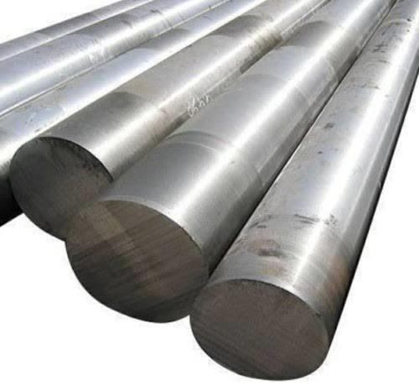

Gambar 3.1 Baja AISI 304 Sumber: Google Baja AISI 304

 Air coolant, Air aquades dan Air kelapa

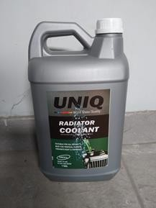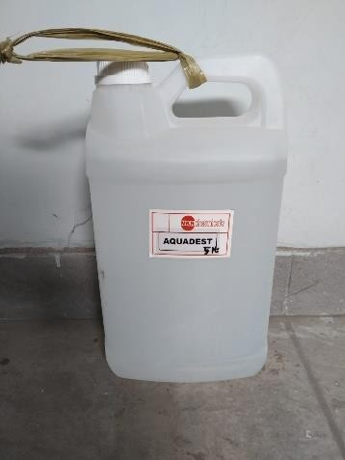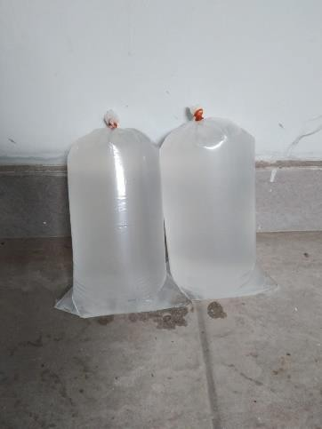

Gambar 3.2 Media Pendingin Sumber: Dokumen Pribadi

## Alat Penelitian

 Penggaris

Digunakan untuk mengukur pada saat pembuatan spesimen

dan pemotongan spesimen agar sesuai standar yang telah di tentukan setiap pengujian.

 Grinda potong

Penggunaan grinda potong untuk memudahkan dalam

membagi potongan spesimen dan mempercepat kegiatan pembuatan spesimen.

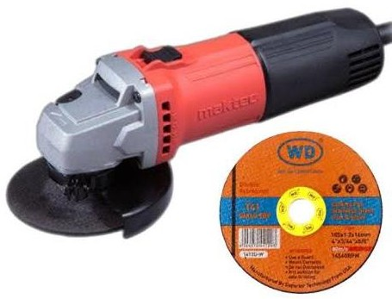

Gambar 3.3 Grinda potong  Alat pemanas flame hardening

Alat flame hardening terdiri dari beberapa komponen ataranya toch, pipa penghubung gas, selang gas, dan tabung gas.

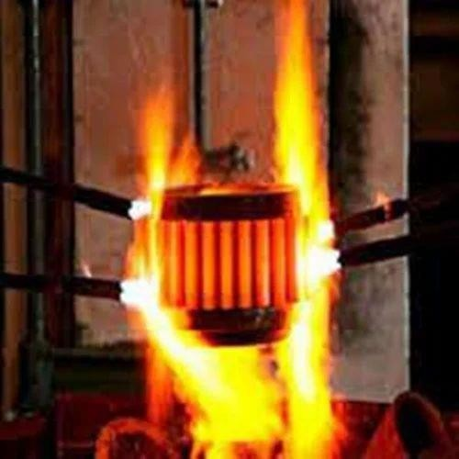

Gambar 3.4 *Flame hardening*

 Box tempat media pendingin

Box tempat untuk media pendingin setelah baja AISI 304

melakukan proses flame hardening, box ini berisi media pendingin mulai dari air aquades, minyak kelapa, dan air kelapa.

 Alat pengujian keausan

Alat pengujian keausan terdiri dari beberapa komponen

diantaranya *stoper, distance change replaceable gear, load, rack, test piece hlder, speedchange replaceable gear, grinder, dan vice* seperti gambar 3.5.

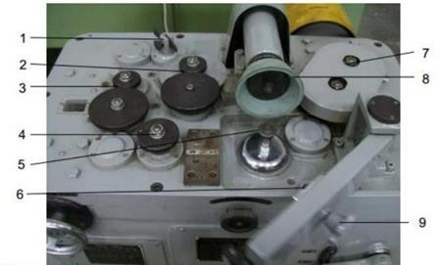

Gambar 3.5 Alat uji keausan riken ogosh’s universal wear Sumber: Lab UGM

 Alat pengujian kekerasan

Alat uji kekerasan novatest tb-mcv-10 terdiri dari beberapa

komponen diantaranya lensa 20x-10x, indikator vickers, lensa mata pengukuran digital 10x, dan meja uji.

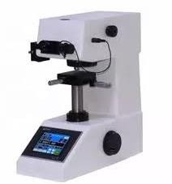

Gambar 3.6 Alat uji kekerasan Sumber: Google alat uji kekerasan

 Alat pengujian struktur mikro

Mikroskop metalurgi digunakan dalam pengamat

mikrosteruktur dari objek seperti logam dengan pembesaran mikroskop sebesar 50x-1000x dan resolusi 2592x1944, menggunakan lensa objektif resolusi tinggi dengan jarak kerja yang sangat pendek komponen pada mikroskop metalurgi bisa dilihat pada gambar 3.7.

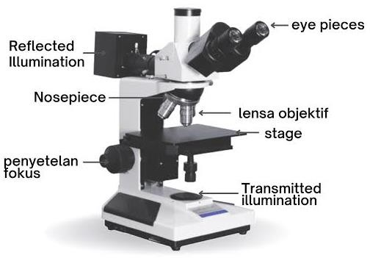

Gambar 3.7 Alat uji struktur mikro Sumber: Google alat uji kekerasan

* 1. Desain Spesimen

 Spesimen Pengujian Kekerasan

Pengujian kekerasan yang dilakukan harus sesuai ketentuan pada spesimen menggunakan standar JIS Z 2243 dengan masing- masing 3 spesimen setiap media *quenching*, bentuk spesimen seperti gambar 3.8.

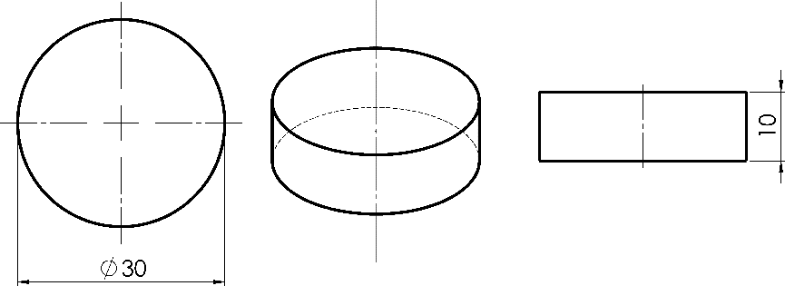

Gambar 3.8 Spesimen uji kekerasan Sumber: Dokumen pribadi

 Spesimen Pengujian Keausan

Pengujian keausan yang dilakukan harus sesuai ketentuan

pada spesimen menggunakan standar ASTM G99-95 dengan masing-masing 3 spesimen setiap media *quenching*, bentuk spesimen seperti gambar 3.9.

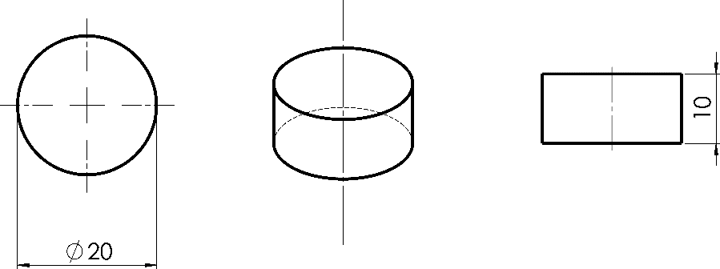

Gambar 3.9 Spesimen uji keausan Sumber: Dokumen pribadi

## Teknik Pengambilan Sampel

Dalam penelitian ini jumlah sempel keseluruhan adalah 21 sampel. Pengambilan data untuk uji kekerasan, uji keausan dan uji struktur mikro, semua pengujian dilakukan terhadap hasil *quenching* melalui proses *flame hardening* dengan variasi *quenching* air aquades, air coolant dan air kelapa dengan suhu 790°C selama 30 menit .

## Variabel Penelitian

Variabel yang diukur dalam penelitian ini variabel bebas dan variabel terikat yaitu:

* 1. Variabel Bebas

Variabel bebas (*independen*) adalah metode *flame hardening* dengan suhu 790 ⁰C selama 30 menit, dan di quenching dengan variasi media dari air aquades, air coolant, dan air kelapa.

* 1. Variabel Terikat

Variabel terikat adalah variabel yang dipengaruhi oleh variabel bebas. Variabel terikat dalam penelitian ini adalah sifat mekanis dari hasil uji keausan, kekerasan, dan uji struktur mikro.

## Metode Analisis Data

Setelah data diperoleh selanjutnya adalah menganalisa data dengan cara mengolah data yang sudah terkumpul. Data dari hasil pengujian dimasukkan kedalam persamaan-persamaan yang ada sehingga diperoleh data yang bersifat kuantitatif, yaitu data yang berupa angka-

angka. Teknik analisa data pengujian keausan, pengujian kekerasan, dan struktur mikro antara sampel yang menggunakan media pendingin air aquades, air coolant, dan air kelapa berupa perbandingan presentase dan rata-rata antara data-data yang mengalami variasi.

* 1. Metode pengujian keausan

Langkah pengujian keausan adalah sebagai berikut:

* + 1. Melakukan preparasi spesimen yang telah melalui proses heat treatment dengan proses flame hardening dengan suhu 790 ⁰C selama 30 menit dan quenching dengan media pendingin yang telah ditentukan kemudian permukaan spesimen akan dilakukan pengujian dengan dihaluskan supaya bekas jejak pembebanan bisa terlihat di mikroskop.
    2. Melakukan pengaturan gear ratio untuk menentukan final load table yang digunakan sebagai pembebanan saat proses revolving disc dan untuk menentukan speed-nya yang semakin besar.
    3. Selanjutnya spesimen diletakkan pada mesin penguji, letakan dengan benar sesuai jarum panah yang ada pada rumah cekam spesimen, setelah benar lalu kencangkan.
    4. Mengatur pembebanan yang digunakan sesuai dengan tabel Final Load Table.
    5. Pengujian keausan dapat dimulai dengan menekan tombol ON, yang menyebabkan disc berputar dan menggesek spesimen dengan beban tertentu.
    6. Kemudian hasil pengujian diamati dengan mikroskop dan diukur dimensi panjang gerusan pada benda uji yang terjadi.
    7. Dengan data luas jejakan yang telah dihitung pada mikroskop kemudian dapat dilakukan perhitungan laju keausan spesifik dengan rumus seperti yang ditunjukkan diatas.
  1. Pengujian kekerasan
     1. Melakukan preparasi spesimen yang telah melalui proses heat treatment dengan proses flame hardening dengan suhu 790⁰C selama

30 menit dan quenching dengan media pendingin yang telah ditentukan.

* + 1. Haluskan permukaan benda kerja menggunakan amplas.
    2. Siapkan perangkat uji kekerasan Vickers pada Universal Hardness Tester, memasang bandul beban 60 kg (588 N), memasang indentor piramida intan bersudut 136o, dan memasang benda kerja pada landasan.
    3. Handel diatur pada posisi ke atas.
    4. Sentuhkan benda kerja pada indentor dengan memutar piringan searah jarum jam sampai jarum besar pada skala berputar 21/2 kali dan jarum kecil menunjuk pada angka 3. Jika terasa berat, jangan dipaksakan tetapi harus diputar balik dan diulangi.
    5. Lepaskan handel ke depan secara perlahan-lahan. Jangan menekan handel ke bawah, tetapi biarkanlah handel bergerak sendiri turun ke bawah. Jarum besar pada skala akan bergerak seiring dengan

turunnya handel ke bawah. Tunggu hingga jarum besar pada skala berhenti dengan sendirinya.

* + 1. Tunggu selama 30 detik dari saat berhentinya jarum, kemudian gerakkan handel ke atas secara perlahan-lahan sampai maksimal.
    2. Lepaskan benda kerja dengan memutar piringan berlawanan arah jarum jam.
    3. Ukurlah panjang diagonal indentasi dengan kaca pembesar berskala.
    4. Ulangi pengujian sampai tiga kali pada tiga tempat berbeda.
    5. Hitung kekerasan di masing-masing titik dengan persamaan, kemudian ambil rata-ratanya.

2. Pengujian struktur mikro baja AISI 304

Spesimen yang telah melalui proses heat treatment dengan proses flame hardening dengan suhu 790⁰C selama 30 menit dan quenching dengan media pendingin yang teah di tentukan. Pada pengujian struktur mikro baja AISI 304 menggunakan mikroskop dengan pembesaran 50x- 1000x, mengamati dari perbandingan *ferrite* dan *perlite* pada material baja AISI 304 yang telah mengalami proses flame hardening dan quenching dengan media air aquades, air coolant, dan air kelapa. Adapun tabel analisis sebagai berikut:

Tabel 3.2 Pengujian Keausan

|  |  |  |  |  |  |  |  |
| --- | --- | --- | --- | --- | --- | --- | --- |
| Spesimen | Titik uji (setrip) | | | Lebar Disc (B)mm | Jari-jari Disc (r)mm | B³ | Ws= B.b3/ 12.r |
| 1 | 2 | 3 |
| Air Aqudes |  |  |  |  |  |  |  |
| Rata-rata |  | | |  |  |  |  |
| Air Coolant |  |  |  |  |  |  |  |
| Rata-rata |  | | |  |  |  |  |
| Air kelapa |  |  |  |  |  |  |  |
| Rata-rata |  | | |  |  |  |  |

Tabel 3.3 Pengujian Kekerasan

|  |  |  |  |  |  |  |
| --- | --- | --- | --- | --- | --- | --- |
| No | Sepesimen | Diagonal | | Diagonal Rata- rata (μm) | Kekerasan (VHN) | Kekerasan Rata- rata (VHN) |
|  |  | D1 μm | D2 μm |  |  |  |
| 1. | Air Aquades |  |  |  |  |  |
| 2. |  |  |  |  |  |
| 3. |  |  |  |  |  |
| 4. | Air Coolant |  |  |  |  |  |
| 5. |  |  |  |  |  |
| 6. |  |  |  |  |  |
| 7. | Air Kelapa |  |  |  |  |  |
| 8. |  |  |  |  |  |
| 9. |  |  |  |  |  |

## Diagram Alur Penelitian



Pengujian Spesimen

* Keausan
* Kekerasan
* Struktur Mikro

Baja AISI 304

Air Aquades

Air Coolant

Air Kelapa

Mulai

*Quenching*

Pembuatan Spesimen

*Flame Hardening* 790⁰C (30menit)

Analisis Data dan Kesimpulan

Hasil Pengujian

Selesai

Gambar 3.10 Diagram alur penelitian